ОК – 2
Сила Ампера
Сила Ампера - сила, с которой магнитное поле действует на проводник с током.
Закон Ампера: Сила действия однородного магнитного поля на проводник с током прямо пропорциональна силе тока, длине проводника, модулю вектора индукции магнитного поля, синусу угла между вектором индукции магнитного поля и проводником.  F =IB$ℓ$sinα | 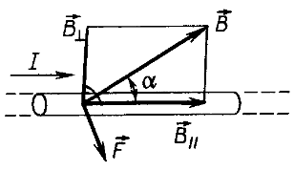
Направление силы Ампера определяется по правилу левой руки
Если левую руку расположить так, чтобы перпендикулярная состав-ляющая вектора $\vec{В}$ входила в ладонь, а четыре вытянутых пальца были направлены по направлению тока, то отогнутый на 90º большой палец покажет направление ${\vec{F}}_{A}$, действующей на проводник с током. | 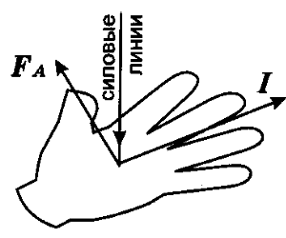
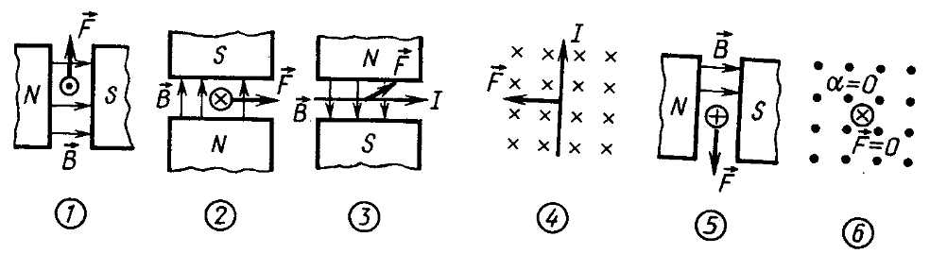
Действие магнитного поля на рамку с током  - Направление ${\vec{F}}_{A}$ - по правилу левой руки.  - F =IB$ℓ$sinα  - М = Fa | 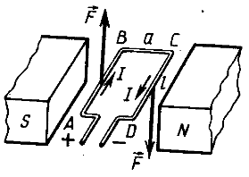

Применение вращения рамки с током в МП
Электродвигатель  Б. С. Якоби (рус) 30 – е гг. ХIX в.  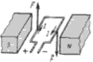  рамка – якорь – вращается  магнит – ротор – неподвижен  трамвай  троллейбус  электровоз  Не загрязняют атмосферу  КПД ≈ 98 %  Бесшумны  Компактны | Электроизмерительные приборы
  Магнитоэлектрическая система  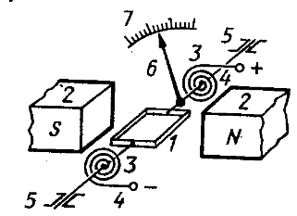  1 – рамка с током; 2 – постоянный магнит; 3 – спиральные пружины; 4 – клеммы; 5 – подшипники и ось; 6 – стрелка; 7 – шкала (равно-мерная)  Принцип действия: взаимодейст-вие рамки с током и поля магнита.  Угол поворота рамки ~ I | Электромагнитная система  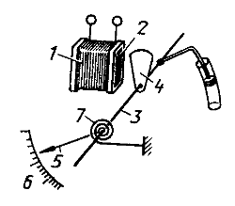  1 – неподвижная катушка; 2 – щель (магнитное поле);  3 – ось с подшипниками;  4 – сердечник; 5 – стрелка;  6 – шкала; 7 – спиральная пру-жина  Принцип действия: взаимо-действие магнитного поля катушки со стальным сердечником, где F_{магн} ~ I
Громкоговоритель
- устройство, преобразующее электрические сигналы звуковой частоты непо-средственно в звук. Предназначен для громкого воспроизведения звука.  При прохождении тока через катушку сила Ампера втягивает катушку в кольцевой зазор постоянного магнита или выталкивает ее из него. Колебания катушки при прохождении по ней электрического тока звуковой частоты передаются диффузору, который и создает звуковую волну. Иначе громкого-воритель называют динамиком. | 

